МІНІСТЕРСТВО ОСВІТИ І НАУКИ УКРАЇНИ
ТЕХНІЧНИЙ КОЛЕДЖ ТНТУ ІМЕНІ ІВАНА ПУЛЮЯ
ВІДДІЛЕННЯ ЕЛЕКТРОННИХ АПАРАТІВ
Циклова комісія програмних систем і комплексів

ЗВІТ
про виконання лабораторних робіт з дисципліни:
«ОБ’ЄКТНО-ОРІЄНТОВАНЕ ПРОГРАМУВАННЯ»

Студента 3 курсу групи КН-321 спеціальності 122 «Комп’ютерні науки»
Сторчака В.Ю.
^{(прізвище та ініціали)}
Перевірив: Р.О. Слободян

Терпопіль 2020

ЛАБОРАТОРНА РОБОТА №6
Тема: Композиція об’єктів в ООП
Мета: ознайомитись із способами та механізмами об’єктної композиції в ООП
КОРОТКІ ТЕОРЕТИЧНІ ВІДОМОСТІ
Теорія ООП виділяє три основних відносини між класами:
- Асоціація
Асоціація показує, що об'єкти однієї сутності (класу) пов'язані з об'єктами іншої сутності.
Якщо між двома класами визначена асоціація, то можна переміщатися від об'єктів одного класу до об'єктів іншого. Цілком припустимі випадки, коли обидва кінці асоціації відносяться до одного і того ж класу. Це означає, що з об'єктом деякого класу дозволено зв'язати інші об'єкти з того ж класу. Асоціація, що зв'язує два класи, називається бінарною. Можна, хоча це рідко буває необхідним, створювати асоціації, що зв'язують відразу кілька класів; вони називаються nарнимі. Графічно асоціація зображується у вигляді лінії, що з'єднує клас сам з собою або з іншими класами.
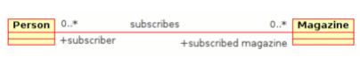Асоціації може бути присвоєно ім'я, яке описує природу відносини. Зазвичай ім'я асоціації не вказується, якщо тільки ви не хочете явно задати для неї рольові імена або у вашій моделі настільки багато асоціацій, що виникає необхідність посилатися на них і відрізняти один від одного. Ім'я буде особливо корисним, якщо між одними і тими ж класами існує кілька різних асоціацій.
Часто при моделюванні буває важливо вказати, скільки об'єктів може бути пов'язано допомогою одного примірника асоціації. Це число називається кратністю (Multiplicity) ролі асоціації або кардинальністю, та записується або як вираз, значенням якого є діапазон значень, або в явному вигляді. Вказуючи кратність на одному кінці асоціації, ви тим самим говорите, що на цьому кінці саме стільки об'єктів повинно відповідати кожному об'єкту на протилежному кінці. Кратність можна задати рівною одиниці (1), можна вказати діапазон: "нуль або одиниця" (0..1), "багато" (0 .. *), "одиниця або більше" (1 .. *). Дозволяється також вказувати певне число (наприклад, 3). За допомогою списку можна задати і більш складні кратності, наприклад 0. . 1, 3..4, 6 .. *, що означає "будь-яке число об'єктів, крім 2 і 5".
- Агрегація
Агрегація. Проста асоціація між двома класами, яка відображає структурне відношення між рівноправними сутностями, коли обидва класи знаходяться на одному концептуальному рівні, і ні один не є більш важливим, ніж інший. Але іноді доводиться моделювати відношення типу «частина/ціле», в якому один з класів має більш високий ранг (ціле) і складається з декількох менших за рангом (частин). Ставлення такого типу називають агрегацією; воно зараховане до відносин типу «має» (з урахуванням того, що об'єкт-ціле має кілька об'єктів-частин). Агрегація є окремим випадком асоціації і зображується у вигляді простої асоціації з незафарбованим ромбом з боку «цілого».
Графічно агрегація представляється порожнім ромбом на блоці класу, і лінією, яка йде від цього ромба до класу, що є складовою частиною цілого класу.
- Композиція
Композиція - більш суворий варіант агрегації. Відома також як агрегація за значенням. Композиція має жорстку залежність часу існування екземплярів класу контейнера та примірників містяться класів. Якщо контейнер буде знищений, то весь його вміст буде також знищено.
Графічно представляється як і агрегація, але з зафарбовані ромбиком. Відмінності між композицією і агрегацією Відносини між класом ВНЗ і класами Студент і Факультет злегка відрізняються один від одного, хоча обидва є відносинами агрегування. В ВНЗ може бути будь-яку кількість студентів (включаючи нуль), і кожен студент може навчатися в одному або декількох ВНЗ; ВНЗ може складатися з одного або декількох факультетів, але кожен факультет належить одному і лише одному ВНЗ. Відношення між класами ВНЗ і Факультет називають композицією, так як при знищенні моделі ВНЗ моделі факультетів, що належать цьому ВНЗ, також повинні бути знищені. Між Студентом і ВНЗ – відношення агрегації тому, що Студента не можна видалити при знищенні ВНЗ.
Приклад діаграм класів із агрегацією і композицією. Верхня діаграма показує композицію між двома класами: у автомобіля є лише один карбюратор, а карбюратор має не більше одного автомобіля (карбюратори можуть існувати як окремі частини, відокремлені від конкретного 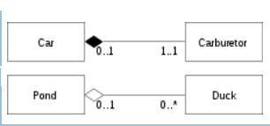автомобіля). Діаграма на дні показує агрегацію між двома класами: став має нуль або більше качок, а качка має не більше одного ставка (за раз).
Завдвння 1 Розробіть клас Student (в окремих файлах student.h і student.cpp) із атрибутами: прізвище, ім’я, по батькові, номер залікової книжки, державник/платник (тип bool). Визначте для даного класу конструктор по замовчуванню, який буде запитувати у користувача дані для заповнення атрибутів об’єкта; параметризований конструктор; операцію виводу у потік. У головній функції виконайте перевірку функціонування методів класу створивши три об’єкти різними способами і вивівши їх на екран за допомогою оператора виводу у потік.
КОД ПРОГРАМИ
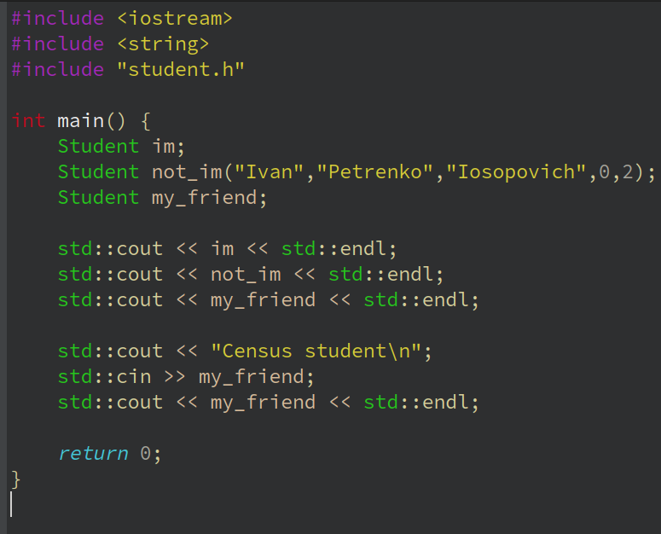
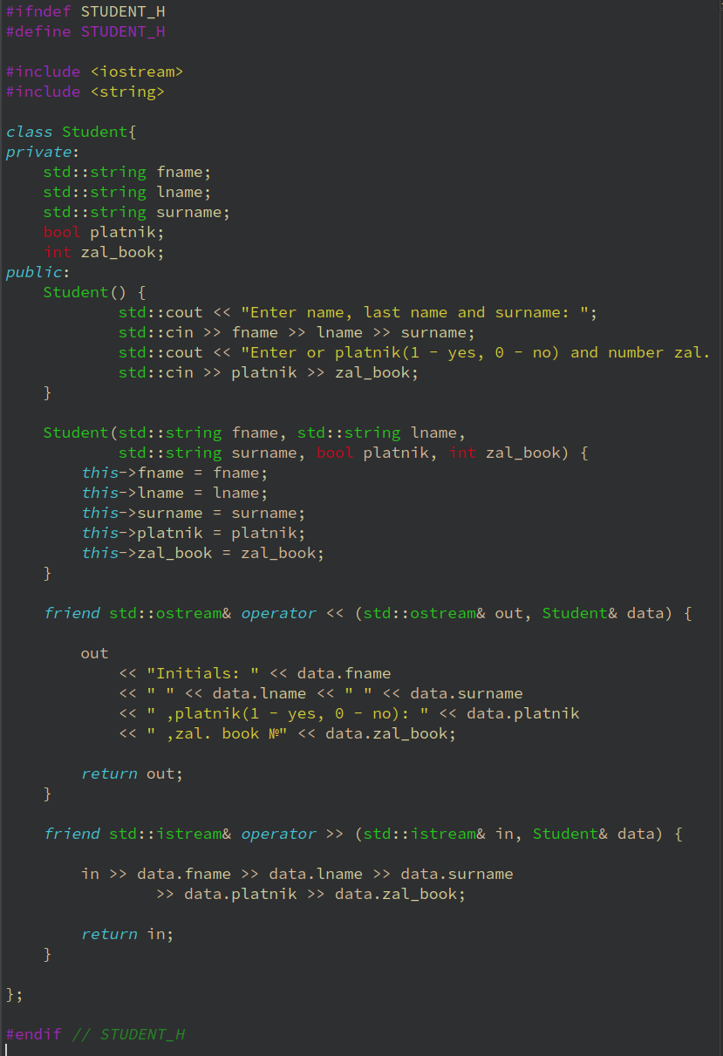
РЕЗУЛЬТАТ ПРОГРАМИ
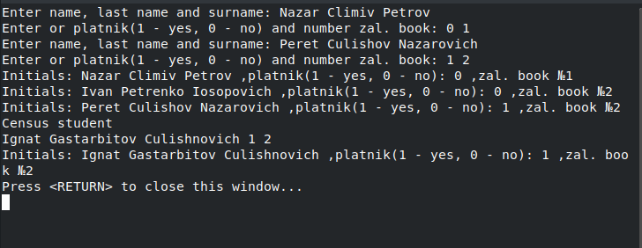
Завдання 2 Розробіть клас Grupa, який міститиме як атрибут назву групи (тип char * або std::string), спеціальність і список студентів групи, студенти описуються за допомогою класу Student, який визначений у попередньому завданні. Визначте для даного класу всі можливі конструктори, деструктор, операції виводу в потік. Тип відношення між класами Grupa і Student – агрегація із кардинальністю 0..01 – 1..*
КОД ПРОГРАМИ
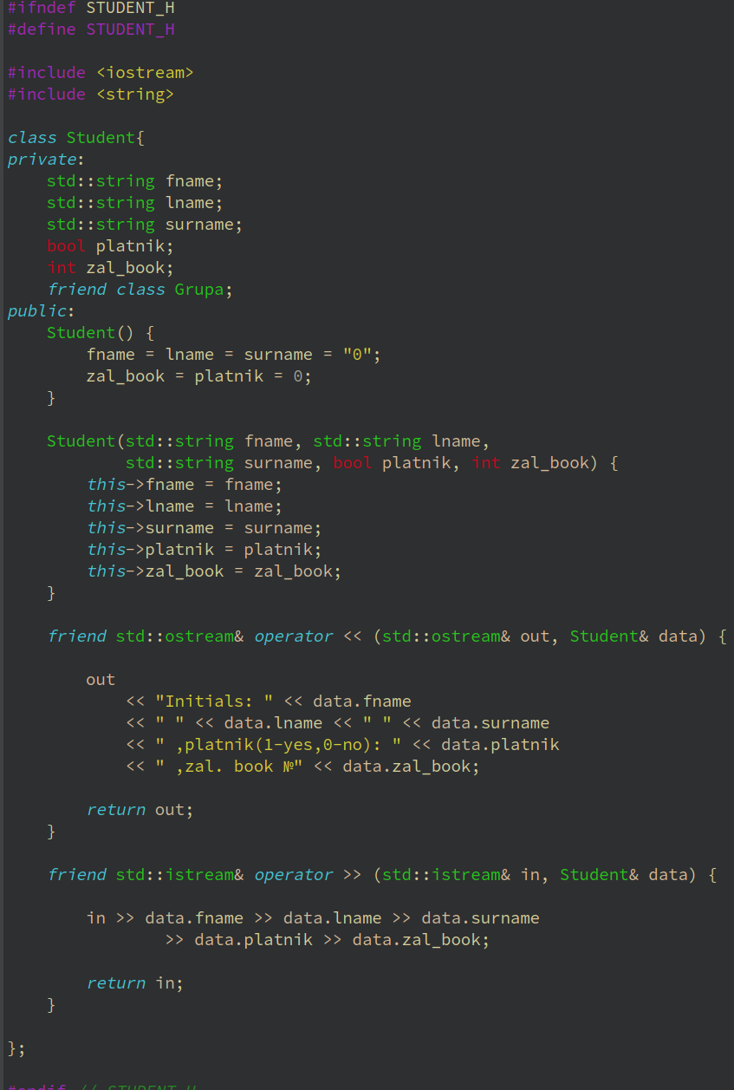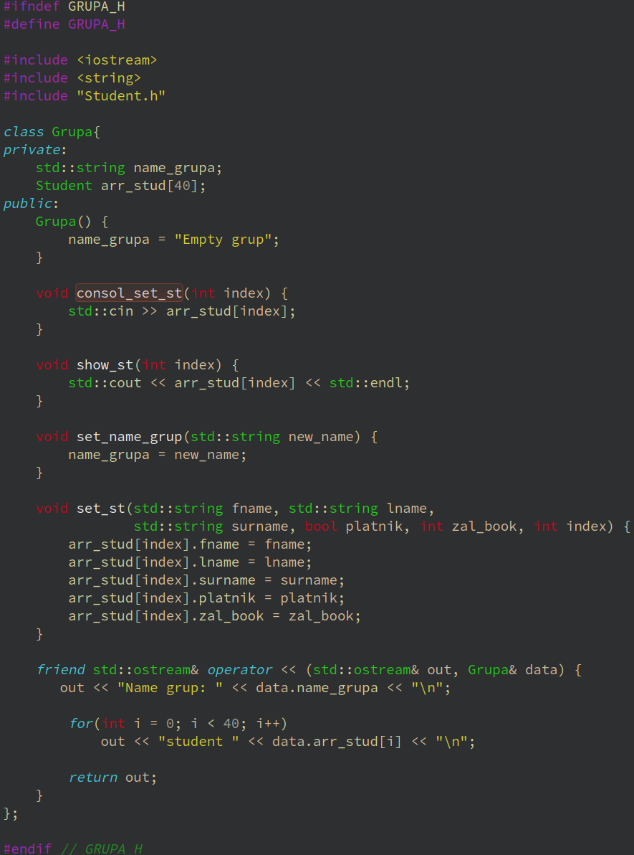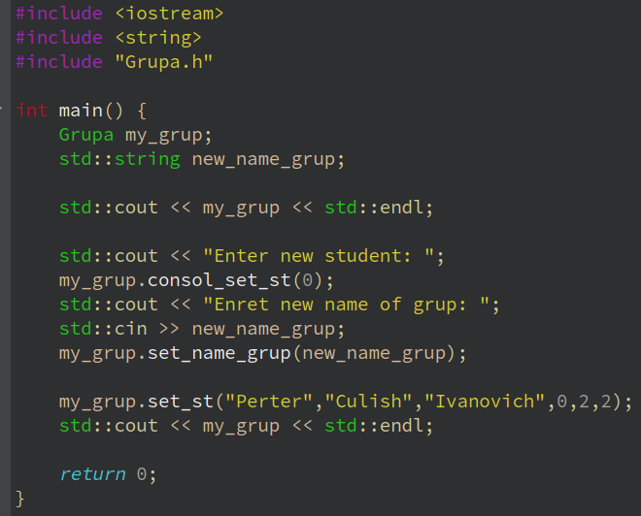
РЕЗУЛЬТАТ ПРОГРАМИ
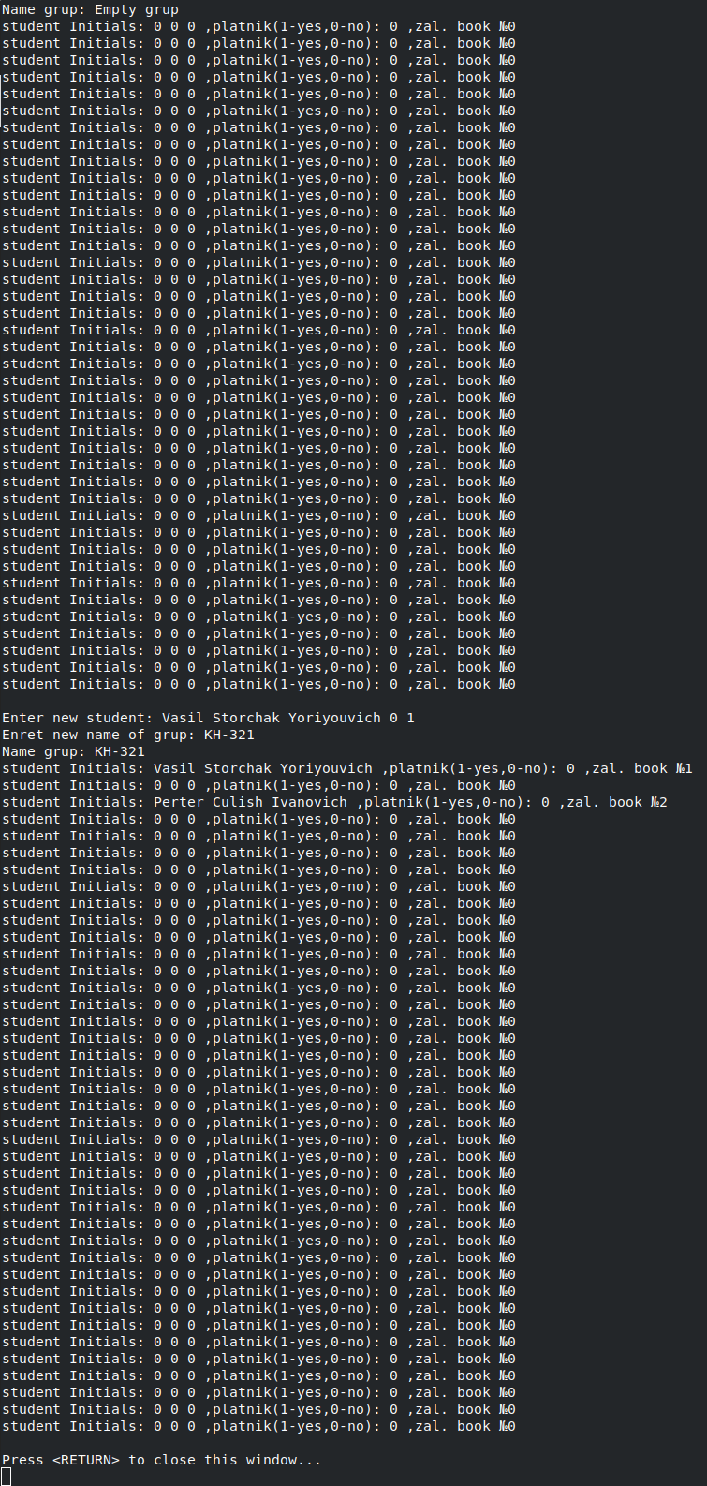
Завдання 3 Розробіть клас Facultet, який міститиме наступні атрибути: назву факультету (тип char * або std::string) і список груп, групи описуються за допомогою класу Grupa, який визначений у попередньому завданні. Визначте для даного класу всі можливі конструктори, деструктор, операції виводу в потік. Тип відношення між класами Facultet і Grupa – композиція із кардинальністю 1 – 1..*.
КОД ПРОГРАМИ
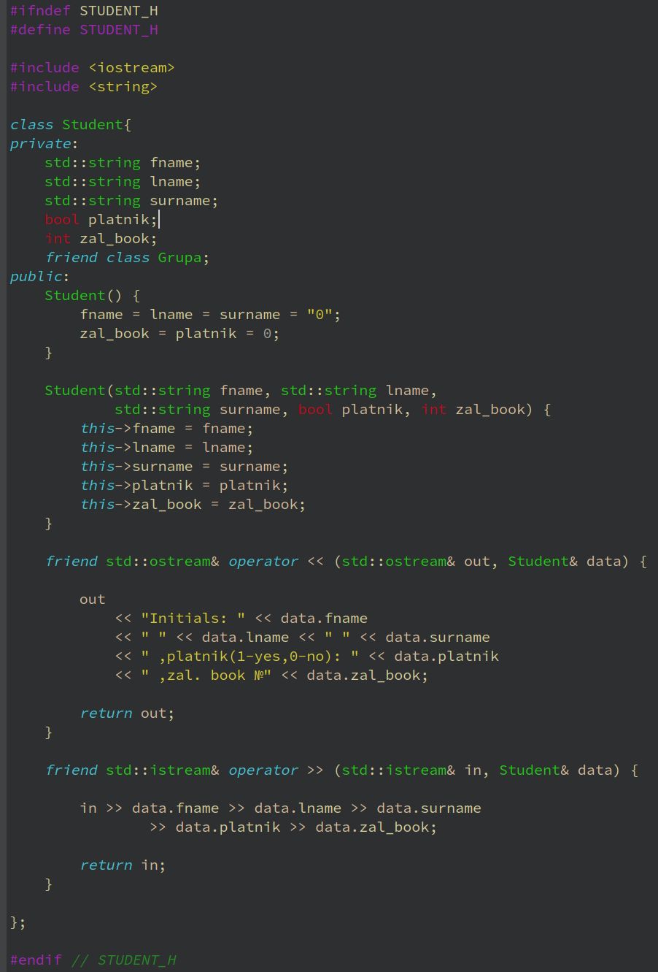
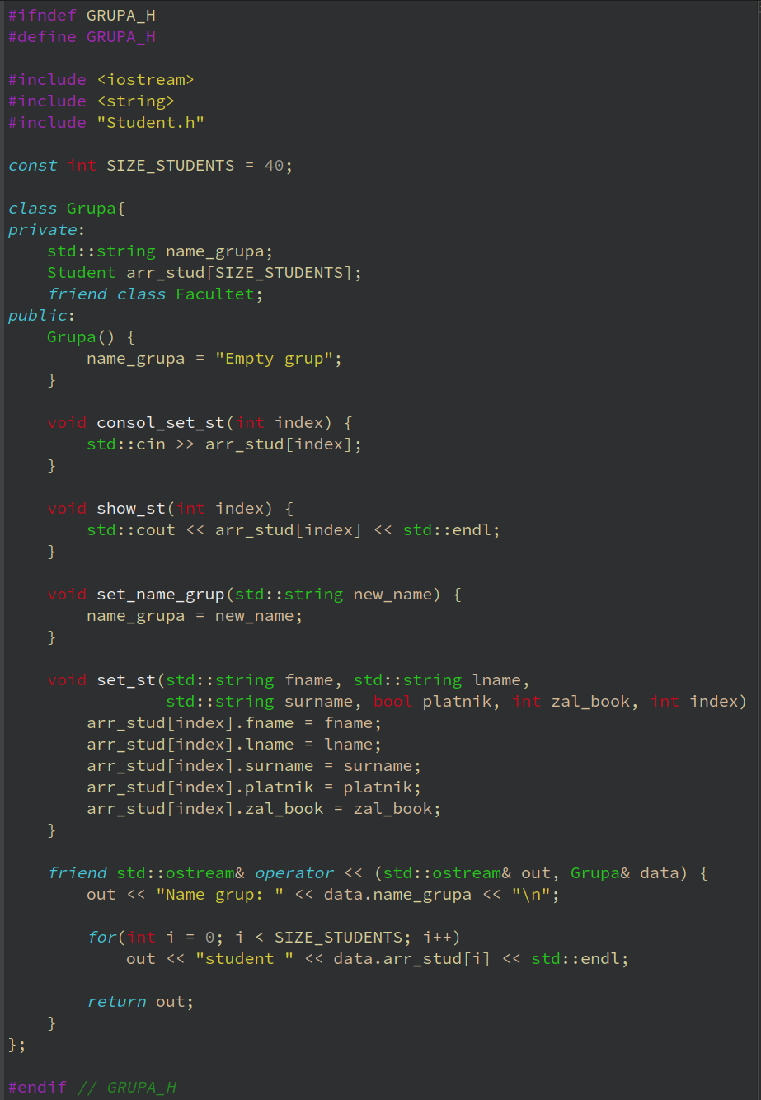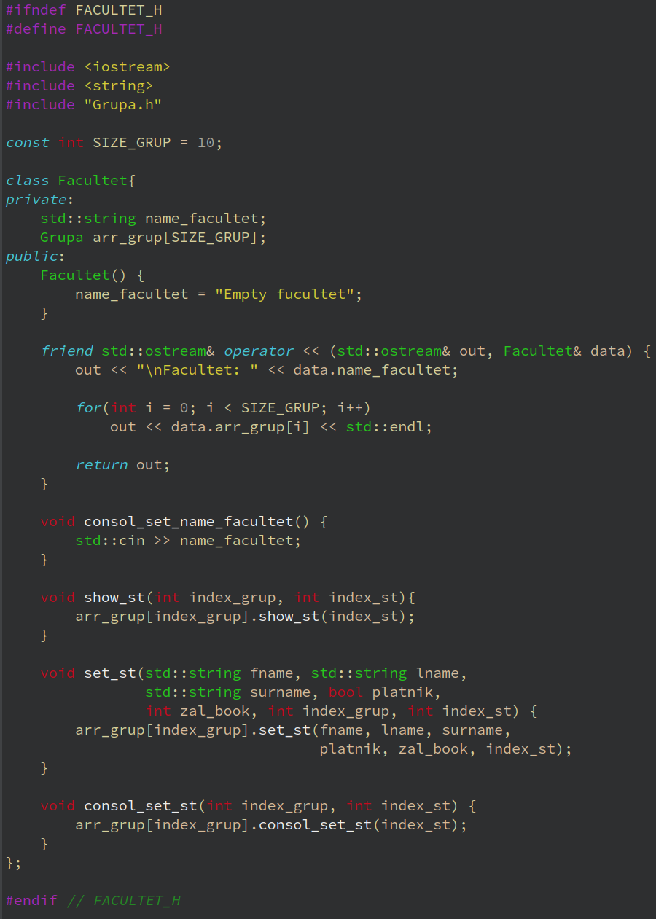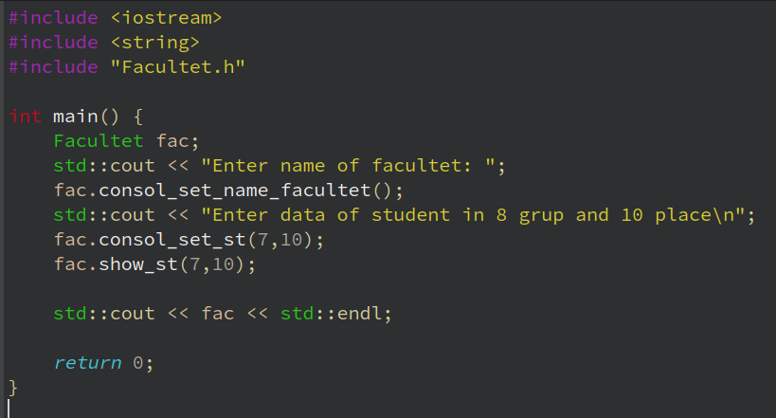
РЕЗУЛЬТАТ ПРОГРАМИ
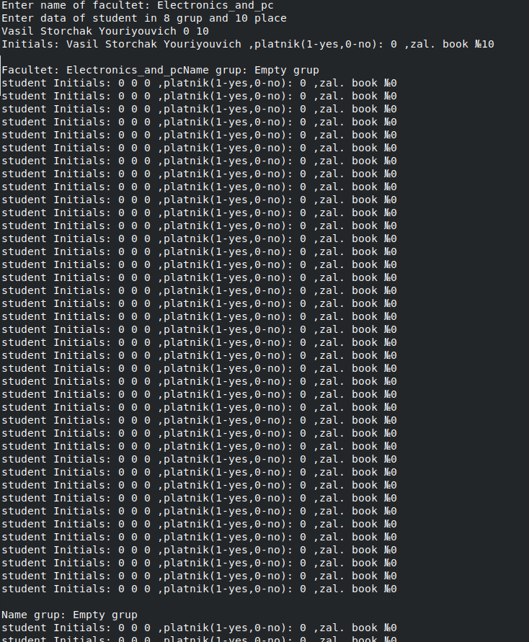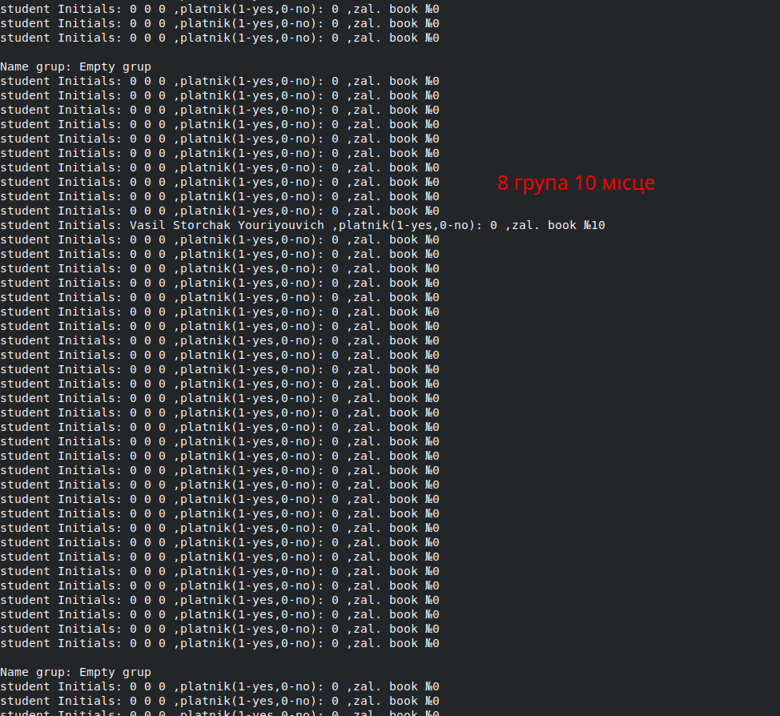
Висновок: на цій лабораторній роботі 6, я засвоїв теорію Асоціації, Агрегації та композиції, також оволодів практичними навичками в реалізації теорії на коду мови програмування с++.

